- Register
- Login
- Home /
- Archives /
- Vol 19 No 02 (2018): Juli-Desember 2018 /
- Articles

MENGGAGAS NILAI-NILAI PENDIDIKAN HUMANIS DALAM MAQASID AL-SYARI’AH
- Wasehudin Wasehudin UIN Sultan Maulana Hasanuddin Banten

Abstract
Penelitian ini terbangun dari adanya anggapan banhwa produk hukum hanya sekedar untuk dilaksanakan atau ditinggalkan akan tetapi semangat dari nilai-nilai produk hukum tidak akan luput dari nilai-nilai pendidikan; begitu juga dengan maqasid al-syariah yang telah digagas oleh Imam Al- Syatibi dengan maqasid al-syariáhnya. Kompleksitas berbagai bentuk maupun keragamannya, hendaknya dicarikan antivirussebagai bentuk antibodi agar segala persoalan dan permasalahan bukan berlalu tanpa kepastian hukum (fatratun ‘ani al-hukmi) namun harus dicarikan formulasi-religi yang dijadikan sebagai obat penawar yang bertujuan untukmencapai kesuksesan keber-agamaan seseorang dalam paradigma pendidikan. Syariat Islam tidak akan pernah basi sepanjang waktu dan tidak akan usam ditelan oleh ganasnya virus kehidupan, jika tatanan hukum yang akan dijadikan sebagai pijakan tetap berdimensikan keshalehan sosial (sholih likulli zaman wamakan), bangunan hukum yang termaktub dalam maqasid al-syariáh bukan semata dalam tinjauan hukum secara an sich, melainkan dapat digali dari sisi-sisi positip dalam perspektif pendidikan. Oleh karenanya reaktualisasi paradigma pendidikan Humanis dapat digali dalam maqasid al-syariáh itu sendiri, hal ini bertujuan agar realitas Islam sebagai agama rahmatan li-al’alamin akan menjadi kenyataan bagaimana memelihara jiwa (hifdhu al-nafs), memelihara akal (hifdhu al-aqli), memelihara agama (hifdhu al-diin), memelihara harta (hifdhu al-maal), dan juga memelihara keturunan (hifdhu al-nasl) banyak mengandung nilai-nilai pendidikan (edukatif) berkearifan (humanis), karena segala bentuk sumber tatanan kehidupan akan bermuara pada Yang Maha Satu Sang Pemberi Kedamaian dan Kebaikan.

Downloads
Download data is not yet available.
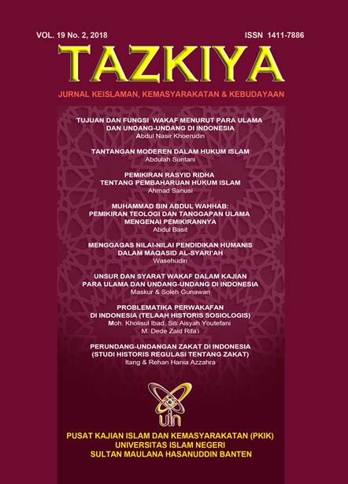
- PDF
Published
Dec 25, 2018
How to Cite
WASEHUDIN, Wasehudin. MENGGAGAS NILAI-NILAI PENDIDIKAN HUMANIS DALAM MAQASID AL-SYARI’AH. Tazkiya, [S.l.], v. 19, n. 02, p. 68-79, dec. 2018. ISSN 1411-7886. Available at: <http://jurnal.uinbanten.ac.id/index.php/tazkiya/article/view/1272>. Date accessed: 06 feb. 2019.
Citation Formats
- ABNT
- APA
- BibTeX
- CBE
- EndNote - EndNote format (Macintosh & Windows)
- MLA
- ProCite - RIS format (Macintosh & Windows)
- RefWorks
- Reference Manager - RIS format (Windows only)
- Turabian
Issue
Vol 19 No 02 (2018): Juli-Desember 2018
Section
Articles
Information
- For Readers
- For Authors
- For Librarians
Penerbit :
Pusat Kajian Islam dan Kemasyarakatan (PKIK) IAIN SMH Banten
Jl. Jend. Sudirman No. 30 Serang Banten 42118 Telp. (0254) 200323 Fax (0254) 200022
© 2017 - Univeristas Islam Negeri Sultan Maulana Hasanuddin Banten | Powered by : OJS 3.0.1

